Referat fra Generalforsamling
i
Grundejerforeningen Sletten

Dato: 22. marts 2021 kl. 19:30
Sted: Online via Microsoft Teams

Mødet blev gennemført via Microsoft Teams og med ca.50 grundejere som deltagere.

Dagsorden:
- Valg af dirigent.
Bestyrelsen foreslår Michael Nørgaard Jensen.
Michael Nørgaard Jensen blev valgt som dirigent.
Dirigenten konstaterede, at generalforsamlingen var varslet rettidigt og dermed beslutningsdygtig.

- Valg af referent. Bestyrelsen foreslår Kim Elver Hansen.
Kim Elver Hansen blev valgt som referent.
- Bestyrelsens beretning V/Bjarne Ø. Olesen.

2020 har været et år, der har stået i Coronaens tegn, også i grundejerforeningen. Generalforsamlingen blev derfor i første omgang udskudt og senere gennemført virtuelt med justeret dagsorden. Derfor har der heller ikke været så mange aktiviteter i 2020, og derfor er min beretning også kortere end normalt.
Vi har dog valgt i år, at vi må agere i den virkelighed, vi står i, og derfor gennemfører vi i år generalforsamlingen med fuld dagsorden.

Bestyrelsen indgik jo sidst i 2018 en ny kontrakt for vedligeholdelse af de grønne områder. Kontrakten blev indgået med Chr. Brinck og Søn ApS. Kontrakten trådte i kraft 1/1-2019 og løber til 2023. Bestyrelsen mener, vi har opnået det ønskede kvalitetsløft, og er derfor fortsat meget tilfredse med skiftet af entreprenør.

Bestyrelsen har besluttet at oprette 5 legepladskonti til hver af de fem legepladsudvalg. Der er to formål med dette. For det første har det egentlig undret bestyrelsen, at en så stor del af foreningens midler ikke er under revision. De er indtil nu blevet udbetalt til grundejeres private konti, og så er der principielt ingen, der ved, hvad pengene er blevet brugt til. For det andet er det blevet langt lettere at være ansvarlig for et legepladsudvalg. Når man har brugt penge på legepladsen, så sender man blot fakturaen til kassereren, der så betaler regningen. Det er også langt lettere at skifte ansvarlig, da man da blot skal oplyse et nyt navn til bestyrelsen.

Arbejdsdag. Arbejdsdagen er blevet en årlig tilbagevendende begivenhed. Vi har allerede gennemført den i år. I år dog som i en særlig coronasikker version. Dagen gik over al forventning med over 100 deltagere!! Vi håber, at dagen kan gennemføres under mere normale omstændigheder i 2022.

Sidst, men ikke mindst, vil jeg (igen) gerne takke bestyrelsen for et godt samarbejde i året der gik. En særlig tak til Anders og Steen, der, grundet flytning, nu udtræder af bestyrelsen. Tak for godt samarbejde. Også en stor tak til Niels og Kim der har ydet en stor indsats for at få de nye legepladskonti op at køre. Niels takker også af i år, mens Kim fortsætter som det eneste medlem af bestyrelsen. Tak for et godt samarbejde.

Jeg vil bede jer passe godt på den nye bestyrelse. Husk på, det er jeres naboer, der, frivilligt og ulønnet, tager en tørn for vores fællesskab.

Bjarne Ø. Olesen
Formand
Der blev spurgt ud til forsamlingen hvorvidt der var spørgsmål til beretningen.
Der blev af grundejere spurgt til hvordan det forholder sig med de midler der afsættes til hver etape i forhold til legepladser og i forhold til byggetilladelser.
Her svarede formanden at der, af de 2200kr som kontingentet andrager, er afsat 400kr som gives til hver etape, i forhold til hvor mange husstande de er på den enkelte etape. Samtidig blev det forklaret hvordan det forholder sig med betalingen, efter oprettelsen af de fem legepladskonti. Samtidig blev det nævnt at det enkelte legepladsudvalg selv sørger for byggegodkendelse ved kommunen, såfremt der etableres noget på de enkelte legepladser. I forhold til sikkerhed, så skal vi overholde reglerne for offentlige legepladser. Dette stiller bl.a. krav til faldsand m.v.. I forhold til hvordan midlerne bliver brugt, vil der ikke blive ført kontrol af dette. Midlerne skal dog bruges til formålet, nemlig legepladserne. Det vil således f.eks. være muligt at bruge en lille del af det afsætte beløb til at købe en pølse og en vand for, hvis man f.eks. har haft legepladsdag eller lavet en større renovering/nyt projekt.
- Aflæggelse af regnskab V/kasserer Niels Bomholt.
Regnskabet er vedhæftet dette referat. Regnskabet blev gennemgået og godkendt uden bemærkninger.
- Indkomne forslag fra medlemmerne og bestyrelsen.
Der var et forslag fra bestyrelsen og et forslag fra en grundejer.
Begge forslag er vedhæftet dette referat.
Forslag fra Bestyrelsen;
Læbælte ved Ortenvej.
Forslaget blev gennemgået af formanden, hvorefter der blev åbnet for spørgsmål.
Der var en lang række spørgsmål og udtryk for forskellige holdninger fra grundejere. Der blev blandt andet spurgt ind til om der var lavet en helhedsplan for vedligeholdelsen af grundejerforeningens arealer, om der var afsat midler til vedligeholdelse af veje på de enkelte etaper, om der var forudset andre anlægsopgaver, bekymring omkring at det kun var indhentet et tilbud, forslag omkring at en ny bestyrelse kan indhente fornyede tilbud, evt. give bestyrelsen 40.000-50.000kr i dispositionsret til at gøre noget ved udfordringen med arealet, om hvorvidt beplantning var støjdæmpende eller ej.
Formanden svarede løbende på de mange spørgsmål på bedste vis, herunder at bestyrelsens fornemmeste opgave er at sørge for vedligeholdelsen af de grønne arealer. Forslaget blev sendt til afstemning. 40 grundejere stemte imod, hvorfor forslaget ikke blev vedtaget.
Forslag fra grundejer;
Beskæring og rydning af bevoksninger mellem Sletten etape 1 og Møllekvarteret i Varde.
Forslaget blev gennemgået og der blev åbnet for spørgsmål.
Der blev spurgt ind til om der var sket en undersøgelse af, hvorvidt Møllekvarteret var interesseret i at dele regningen, om det var undersøgt om kommunen ville dække nogle udgifter, om man eventuelt kunne nøjes med at fælde nogle få træer, bekymring om hvorvidt vi ville begå samme fejl som ved læbæltet ved Ortenvej og miste de gode træer og ende med en dårlig løsning. Samtidig gav enkelte grundejere en god beskrivelse af de oplevede gener af læbæltet, og andre gav udtryk for deres glæde over læbæltet og andre igen om deres fulde støtte til forslaget. Samtidig var der ønske om mere end et tilbud.
Formanden svarede løbende på de mange spørgsmål, herunder om at bestyrelsen foreslås at gå til kommunen, såfremt forslaget vedtages.
Forslaget blev sendt til afstemning. Forslaget faldt med 14 stemmer for og 18 imod en lang række blanke stemmer.
En grundejer spurgte ind til den videre proces, nu forslaget er nedstemt. Her blev der af formanden svaret at der må stilles et nyt forslag til den nye bestyrelse. Samtidig opfordrede formanden til at der ikke begås selvjustits i forhold til en håndtering af de oplevede gener.
- Vedtagelse af budget og fastsættelse af kontingent.
Kontingent blev foreslået fastholdt på 2200kr og budgettet gennemgået.
Begge dele blev godkendt.
- Valg af bestyrelsesmedlemmer samt suppleanter.
  - Kim Elver Hansen modtager genvalg.
Kim Elver Hansen blev valgt.
  - Niels Bomholt er på valg. Genopstiller ikke. Bestyrelsen foreslår Keld Eskesen.
Keld Eskesen blev valgt.
  - Bjarne Ø. Olesen er på valg. Genopstiller ikke. Bestyrelsen foreslår Sune Pors.
Sune Pors blev valgt.
  - Anders Ernst flytter. Bestyrelsen foreslår Brian Flyvbjerg.
Brian Flyvbjerg blev valgt.
  - Steen Albeck Tokkesdal er flyttet. Bestyrelsen foreslår Michael Fjordby Jensen.
Michael Fjordby trak sig forud for afstemningen, hvorfor der blev spurgt ud i forsamlingen om der var noget der ønskede at stille op.
Henning Jessen meldte sig som kandidat.
Henning Jessen blev valgt.
  - Lars Pedersen modtager genvalg som suppleant.
Lars Pedersen blev valgt.
- Valg af revisor.
Frank Christiansen modtager genvalg.
Frank Christiansen blev valgt.
Johan Brøndsted modtager genvalg.
Johan Brøndsted blev valgt.
- Eventuelt.
Formanden samlede op på mødet og pointerede blandt andet at det er grundejerne der selv skal udarbejde et tilbud så konkret at der kan stemmes ja eller nej. Dette blev besluttet på generalforsamlingen i 2019. Dette sikrer at der ikke kommer uhensigtsmæssige forslag til afstemning og at misforståelser undgås. Samtidig aflaster det bestyrelsen betydeligt.
En række grundejere udtrykte sin sympati for at der er en problemstilling der skal håndteres i forhold til de levende hegn og spurgte ind til hvordan det kunne håndteres fremadrettet.
Formanden kommenterede på denne bemærkning og lagde op til at der ikke blev iværksat en masse initiativer uden at det kommer på generalforsamlingen. Samtidig blev der lagt op til den nye bestyrelse at fastlægge den fremadrettede linje i forhold til hvilke initiativer der skal for en generalforsamling og hvilke bestyrelsen kan få gennemført uden at bringe det til afstemning. Såfremt der kommer et forslag der er afstemt fra en række grundejere og dette forelægges bestyrelsen kan dette godt gennemføres. På den måde kan problematikken omkring etape 1 håndteres. Det væsentlige ligger i at bestyrelsen inddrages og godkender den planlagte aktivitet.
Samtidig takkede den afgående formand for sin tid som formand og ønskede alt godt til den nyvalgte og fremtidige bestyrelse.

På bedste vis
Kim Elver Hansen
Sletten 127
Referent og bestyrelsesmedlem
Ad punkt 5.
Bestyrelsen foreslår.
Forskønnelse af arealet langs Ortenvej.
Udføres med nyt beplantningsbælte langs skel og med nyt græs fra ny beplantning til cykelsti.
Gren- og rodknusning af 2.800 m2.
Rodfræsning ned i ca. 35 cm. dybde.
Regulering forud for græsbesåning og plantning.
Der plantes 2 nye rækker af 311 mtr. bestående af 1 række med Snedriverbuske og 1 række med Surbær.
Der plantes 125 cm. mellem rækker og planter, første række med Surbær sættes 150 cm. fra eks. hække / skel.
Der plantes 33 nye Lind som bestand træer, plantes mellem de to rækker.
Lind er ca. 3 mtr. ved plantningen, der foretages opbinding med 2 pæle pr. træ og buske er ca. 60-80 cm. ved leveringen.
Besåning af den øvrige del ca. 2.700 m2. foretages med 5 kg. Master Line fra Prodana, der sås med 4-5 kg. pr. 100 m2.
Efter såning udlægges der gødning og kalk for at give græsset og planterne de bedste betingelser.
Renholdelse af de nye beplantninger foretages i 3 år med 6 gennemgang pr. sæson, der er ligeledes medregnet gødning i de 3 år.
Samlet pris for tilbud, Inkl. moms kr. 262.893,75

Bestyrelsen har modtaget forslag om at fælde de høje træer mellem etape 1 og Møllekvarteret. Bestyrelsen har fået udarbejdet nedenstående forslag:
Beskæring og rydning af bevoksninger mellem Sletten etape 1 og Møllekvarteret i Varde.
Opgaven omfatter rydning og beskæring af ca. 305 lbm. mtr med start bag nr. 61 og slutter ved Ortenvej.
Fjernelse af de to rækker (ca. 3 mtr. i bredden) tættest på Sletten ved grenknusning på stedet.
Fjerne ca. 40 % af de eks. bestand træer (de høje træer), som mærkes og godkendes inden endelig fældning.
Ovenstående kan tilbydes for en samlet pris inkl. moms kr. 36.875,-
Bemærkninger
Der skal over de næste 3-5 år køres med en brakpudser eller lignende for at holde uønsket vækster helt væk, sådan en ydelse vil beløbe sig til 1.200,- kr. + moms årligt.

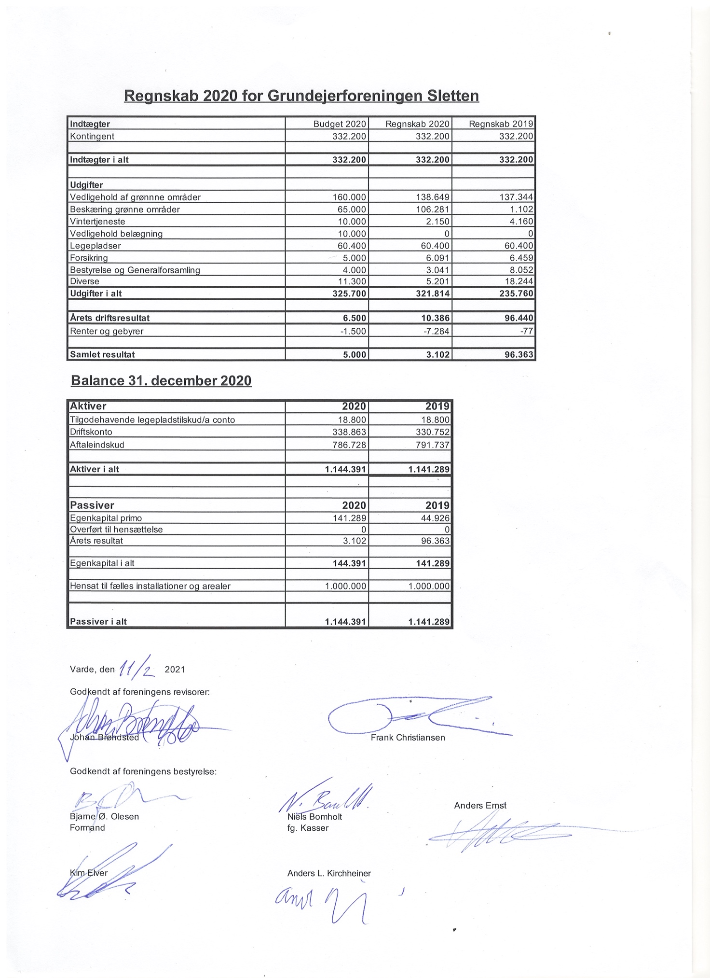
Budget 2021
 | Budget 2021 | Budget 2020
Indtægter
Kontingent | kr 332.200 | kr 332.200
Indtægter i alt | kr 332.200 | kr 332.200
Udgifter
Kontrakt grønne områder | kr 140.000 | kr 160.000
Grønne områder - beskæring | kr 5.000 | kr 65.000
Vintertjeneste | kr 15.000 | kr 10.000
Vedligehold belægn. | kr 10.000 | kr 10.000
Legepladser | kr 60.400 | kr 60.400
Forsikring | kr 6.000 | kr 5.000
Bestyrelse og Gen. | kr 4.000 | kr 4.000
Diverse | kr 7.000 | kr 11.300
Udgifter i alt | kr 247.400 | kr 325.700
Årets resultat | kr 84.800 | kr 6.500
Renter | kr (7.500) | kr (1.500)
Resultat e.renter | kr 77.300 | kr 5.000

